**Отчёт обучающегося по практике**

Студент: Федотов Алексей Александрович Группа: ПИН-41

Направление: 09.03.04 Программная инженерия

Образовательная программа: Программные технологии распределенной обработки информации

Вид и тип практики: Производственная практика - практика по получению профессиональных умений и опыта профессиональной деятельности

Весенний семестр 2021 учебного года

Место прохождения практики: ООО «С-Терра СиЭсПи»

Производственная практика проходила на предприятии ООО «С-Терра СиЭсПи» в отделе агента, мобильных решений и систем управления. Этот отдел занимается разработкой, тестированием и сопровождением программных продуктов кампании.

Продукция компании «С-Терра СиЭсПи» используется как в государственных учреждениях, так и в коммерческих организациях в соответствии с отраслевыми стандартами и требованиями по защите информации, в том числе:

* защите конфиденциальной информации органов государственной власти в соответствии с СТР‑К, а также совместным приказом ФСБ и ФСТЭК от 31 августа 2010 года №416/489
* защите подключения информационных систем государственных органов к Интернет в соответствии с Указом Президента РФ от 17 марта 2008 года №351, Постановлением Правительства РФ от 18 мая 2009 года №424, Приказом ФСО от 7 августа 2009 года №487
* защите персональных данных в соответствии с методическими рекомендациями ФСБ по защите персональных данных, а также в соответствии с отраслевыми стандартами Банка России, НАУФОР, НАПФ, операторов связи и др.
* защите объектов инфраструктуры в соответствии нормативными документами ФСТЭК России по защите ключевых систем информационной инфраструктуры
* защите систем управления технологическими процессами (АСУ ТП)
* защите крупных территориально-распределенных сетей и т.п.

В ООО «С-Терра СиЭсПи» была поставлена задача по разработке программного модуля, обеспечивающего упрощение конфигурирования сетевого сервиса, использующегося в компании.

# Конструкторский раздел

Данный раздел будет посвящен выбору языка и среды для разработки ПМ НКСС.

# Выбор языка

В ходе исследовательской работы был проведен сравнительный анализ языков программирования, результаты которого приведены ниже в таблице.

|  |  |  |  |  |  |
| --- | --- | --- | --- | --- | --- |
| Язык  Критерий | С++ | Java | Python | C# | Objective C |
| Скорость работы | Высокая | Высокая | Низкая | Высокая | Высокая |
| Знание языка, опыт работы с ним | 3 года | 2 года | Нет | 2 года | Нет |
| Использование языка в других проектах кампании | Используется | Не используется | Не используется | Не используется | Не используется |
| Простота соединения со смежными ПМ | Просто, т. к. смежные модули написаны на этом языке | Сложно | Сложно | Сложно | Сложно |

Таблица 1 Выбор языка программироваия

### Выбор среды программирования.

Современная IDE для разработки на C++ должна поддерживать последнюю версию стандарта. В среде должна быть реализована поддержка отладчика и фреймворков для тестирования.

От IDE требуется настройка сборки под разные платформы, возможность работы с системой контроля версий Git. Разработка ПМ происходит на удаленной виртуальной машине, следовательно необходима возможность подключения по SSH.

Для выбранного языка был проведен анализ и выбор интегрированной среды разработки. Результаты сравнения представлены в таблице 2. Оценка проводилась по ключевым для разработки характеристикам, определяющим удобство написания ПО и скорость разработки.

Таблица 2.2. Сравнение сред разработки

|  |  |  |  |  |  |
| --- | --- | --- | --- | --- | --- |
|  | Eclipse | VS Code | Visual Studio | Code::Blocks | WinSCP |
| Возможность работы с Git | Есть | Есть | Есть | Есть | Нет |
| Опыт использования | Нет | 2 года | 2 года | Нет | Нет |
| Возможность подключения по SSH | Нет | Есть | Нет | Нет | Есть |
| Поддержка фреймворков для тестирования | Есть | Есть | Есть | Есть | Есть |
| Способ распространения | Бесплатная | Бесплатная | Бесплатная с ограничениями | Бесплатная | Бесплатная |

# Схема алгоритма

В начале работы ПМ НКСС получает на вход Cisco-like команду и ищет ее среди имеющихся в базе команд. В том случае, если введенная команда отсутствует, на консоль выводится сообщение об ошибке. Если же, такая команда есть проверяется, правильно ли введены данные для выполнения этой команды. В случае ошибки ПМ НКСС завершает свою работу и выводит сообщение об ошибке. Если же ошибок нет, то выполняются действия в зависимости от введенной команды. Команды могут быть на добавление нового NTP-сервера, на удаление одного из указанных серверов. В этом случае выполняются соответствующие настройки конфигурации. Также сетевой администратор может ввести команды на отображение текущего статуса. В этом случае в консоль выводятся запрошенные данные. Для наглядности, ниже представлена блок-схема алгоритма.

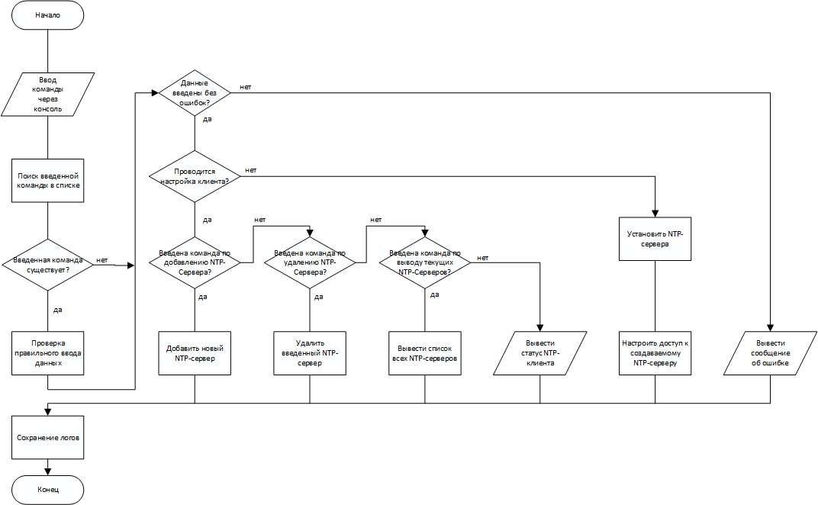

Рисунок 2.6 Схема алгоритма

### Организация связи с другими модулями.

Разрабатываемый ПМ НКСС является частью ПАК «С-Терра Шлюз» предназначен для упрощения настройки конфигурации NTP сервисов. Для своей работы он использует список команд, которые поддерживает ПАК, список модулей, реализующих эти команды, получает данные от модуля ввода данных, выводит данные с помощью модуля вывода и в зависимости от введенной команды и введенных данных, ПМ НКСС выставляет нужные настройки конфигурации.

Список команд, которые выполняет ПМ:

* Добавить новый NTP-сервер
* Удалить ранее введенный NTP-сервер
* Вывести в консоль список NTP-серверов
* Вывести на консоль статус NTP настроек



Рисунок 2.7 Схема данных

### Выводы по разделу

Был определен язык программирования для разработки, выбрана среда программирования.

Была спроектирована архитектура программного модуля, сформирован алгоритм работы.

Руководитель практики от МИЭТ / Касимов Р. А./

Руководитель практики   
от организации / Харитонов Р. Л./

Обучающийся / Федотов А.А./